金岳國小人權法治品德教育及正向管教宣導及研習活動成果報告
學校名稱：金岳國小
活動名稱：交通安全融入法治教育課程活動
辦理日期：101年9月5日（彈性）
舉辦地點：五忠教室
參加對象：五忠學生，10人
活動簡述說明：了解騎乘腳踏車的潛在危險，分辨搭乘機車及汽車的潛在危險。知道搭乘大眾運輸的禮儀，了解人人都應遵守交通規則，維護交通安全、珍惜生命。認識各種災害及危險情境，並實際演練如何應對。
學生上台發表腳踏車爆胎怎麼辦  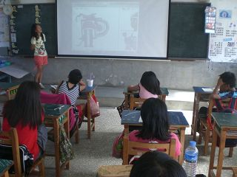 | 學生說出後座的人沒有戴安全帽  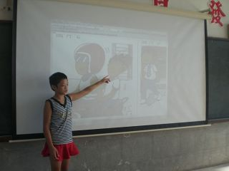
學生說出搭乘火車要守秩序  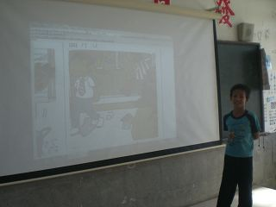 | 在生活中還有沒有什麼危險情境？  